令和６年度 福島成蹊高等学校 出願関係資料

１．令和６年度入試について

Ⅰ 令和６年度 入学試験大綱
（１）募集方法
▶普通科８クラスで募集する。内１クラスを特別進学コース、内３クラス文理選抜コースと
する。
▶定員３００名（内部進学者は除く）・・・特別進学コース３５名、文理選抜コース１０５名、普通コース１６０名
＊内部進学者とは中高一貫生のことです。

（２）入学試験の種類について
１）推薦入試
- 一般推薦（特別進学コース、文理選抜コース、普通コース）
- スポーツ推薦 （文理選抜コース、普通コース）
- 文化系クラブ推薦（文理選抜コース、普通コース）
- スポーツ特待生 （文理選抜コース、普通コース）
２）一般入試（１期）
３）一般入試（２期）

（３）一般入試（１期）における「専願」の取り扱いについて
▶優遇措置があります。

（４）一般入試（１期）において、特別進学コースには特待生制度があります。
▶「Ⅲ」を参照下さい。

（５）合格発表について
１）推薦入試、一般入試１期の合格発表は、①Webと②郵送（各中学校校長宛）の両方で、
一般入試２期の合格発表は、①Webと③該当中学校の来校とします。
いずれも一般掲示による発表はしません。また、電話による合否照会には一切お答え
できません。
２）「特別進学コース合格」、「文理選抜コース合格」、「普通コース合格」に分けて
発表します。

＜第二希望合格について＞
＊志願コースの第二希望を「あり」にした出願者のうち、第一希望で出願したコースの合格点に
到達しなかった場合は、他コースでの合格となる場合があります。
①特進コースで受験し、同コースの合格点に達しなかった生徒
➡特進コースは不合格、獲得した得点によって文理選抜コース合格か普通コース合格になる
場合がある。
②文理選抜コースで受験し、同コースの合格点に達しなかった生徒
➡文理選抜コースは不合格、獲得した得点によって普通コース合格になる場合がある。
③普通コースで受験し、同コースの合格点に達しなかった生徒
➡本校不合格となる。

（６）受験会場について
▶推薦入試、一般入試（１期、２期）は、すべて「上浜キャンパス」での受験となります。
尚、受験者数などの関係で、腰浜キャンパスでの受験の場合もあります。

Ⅱ 令和６年度 推薦入試の出願資格について
出 願 資 格
令和６年３月中学校卒業見込みの者で、次の条件を満たし、かつ中学校長の推薦を得た者

（１）一般推薦（特別進学コース、文理選抜コース、普通コース）
１）条件
①「特別進学コース」は評定平均（２年総合と３年２学期の９教科の成績）が３．８以上
で全教科を通して評定１がないこと。
「文理選抜コース」は評定平均（２年総合と３年２学期の９教科の成績）が３．３以上
で全教科を通して評定１がないこと。
「普通コース」は評定平均（２年総合と３年２学期の９教科の成績）が２．７以上で
全教科を通して評定１がないこと。
尚、３年生の成績は、１・２学期の平均ではなく、２学期のみの成績です。
② 欠席は各学年１０日程度。但し、病気・ケガ等で入院治療し、現在完治して就学に
支障のない場合はこの限りではない。
- 部活動・学級活動・生徒会活動を積極的に行った者。
- 入学が認められた場合、本校入学が確実な者。
さらに、特別進学コース、文理選抜コースの場合は、入学後は大学進学を目指す者。

（２）スポーツ推薦（文理選抜コース、普通コース）
１）条件
① 評定平均（２年総合と３年２学期の９教科の成績）が文理選抜コースは３．３以上、
普通コースは２．５以上で、全教科を通して評定１がないこと。
② 欠席は一般推薦と同じ（心身ともに健康で、欠席の少ない者）
③ スポーツ活動において顕著な実績がある者。
④ 入学が認められた場合、本校入学が確実な者で、該当運動部に所属し活動する者。

（３）文化系クラブ推薦（文理選抜コース、普通コース）
１）条件
① 文化系クラブ・委員会活動で活動経験がある者。
② 評定平均（２年総合と３年２学期の９教科の成績）が文理選抜コースは３．３以上、
普通コースは２．５以上で全教科を通して評定１がないこと。
- 欠席は一般推薦と同じ（心身ともに健康で、欠席の少ない者）。
- 入学が認められた場合、本校入学後に、中学校活動時と同系の文化系クラブに入部し
熱心に活動すること。

（４）スポーツ特待生（A、B、C特待生）（文理選抜コース、普通コース）
１）条件
① スポーツにおいて特に顕著な実績のある者。（県大会以上の大会で上位入賞が目安）
② 評定平均（２年総合と３年２学期の９教科の成績）が文理選抜コースは３．３以上、
普通コースは２．７以上で全教科を通して評定１がないこと。
- 欠席は一般推薦と同じ（心身ともに健康で、欠席の少ない者）。
- 入学が認められた場合、本校入学が確実な者で、該当運動部に所属し活動する者。
２）特典
Ａ特待生：入学時の入学金・施設充実特別納付金・授業料（就学支援金を除いた金額）
を３年間免除する。
Ｂ特待生：入学時の入学金を免除し、授業料の月額から就学支援金を除いた金額の半額
（千円未満は切り上げ）を上限とし３年間免除する。
Ｃ特待生：入学時の入学金を免除する。
注）Ａ特待生、Ｂ特待生、Ｃ特待生の判断は、中学校時の各大会の成績をもとに総合的に
判断する

Ⅲ 特待生制度について（特別進学コース）
一般入試（１期）の合格者の成績上位者を「特待生合格」とする。「特待生合格」者の中で、入学手続きがなされ、入学が確約された場合には学業特待生として以下の特典が与えられる。
１）特典
入学時の入学金・施設充実特別納付金と授業料（就学支援金を除いた金額）を ３年間
免除する。但し、入学後著しい学業不振や生活行動面で問題が生じた場合はその継続を
行なわないこともある。
注）学業特待生を希望した者は、本校専願者とみなされ、他校を併願することができません。

Ⅳ 出願について
＊令和５年度入試から、出願はすべてWeb上での扱いとなります。詳しくは、７頁を参照ください。

Ⅴ 試験科目
入試の形態 | 試験の種類
推薦入試 | 作 文（６０分）・面 接（ 個 別 ）
一般入試  （１期） | 学科試験（面接は行いません）  ※学科試験は、国語・数学・英語の３科目。各50点、50分。英語はリス  ニングを含む。解答方法はマークシート方式
一般入試  （２期） | 学科試験・面接  ※学科試験は、国語・数学・英語の３科目。各50点、40分。英語のリス  ニングはなし。解答方法は、記述式

２．令和６度入試生徒募集定員・日程および出願書類
①募集定員 ３００名 ※内部進学者を除く

 | 募集定員 | 推薦入試 | 一般入試（１期）  ２０名程度 | 一般入試（２期）
普 通 科 | 特別進学 男女 35  文理選抜 男女105  普 通 男女160 | 30～40％ | 推薦入試を合わせて  280名程度  (特別進学,文理選抜,普通) | 20名程度  (特別進学,文理選抜,普通)

②日 程
区 分 | 推薦入試  一般･ｽﾎﾟ推・文化系推・ｽﾎﾟ特待 |  | 一般入試（１期） |  | 一般入試（２期）
出願入力  受験料支払 | 12月1日(金)～12日(火) |  | 12月12日(火)～20日(水) |  | 3月15日(金)  ～18日(月)
受験票発行 | 12月14日（水）～ |  | 12月22日（金）～ |  | 試験当日本校で配布
中学校出願提出期間（郵送到着日） | 12月14日(木)～22日(金) |  | 12月22日(金)～27日(水) |  | 3月18日(月)9:00～17:00
 | 必要書類を郵送、または持参 |  | 必要書類を郵送、または  持参 |  | 必要書類を持参のみ
 |  |  |  |  | 受験票は高校で準備
試験日  試験会場  受付  試験 | １月６日（土）  福島成蹊高等学校  8:00～ 8:30  9:00～12:00 |  | １月１１日（木）  福島成蹊高等学校  8:00～ 8:30  9:00～12:30 |  | ３月１９日（火）  福島成蹊高等学校  8:30～ 8:50  9:00～12:00
合格発表 | ① | 1月9日(火)10:00～  Webにて合格発表 | ① | 1月16日(火)10:00～  Webにて合格発表 | ① | 3月19日(火)15:00～  Webにて合格発表
 | ② | 1月10日(水)から郵送  1/11～15到着予定 | ② | 1月17日(水)から郵送  1/18～19到着予定 | ③ | 3月19日(火)に来校  午後３時より(上浜事務室)
入学手続 | 1月16日(火)～20日(土) |  | 1月21日(日)～25日(木) |  | ３月21日（木）
 | 指定振込用紙を合格証とともに中学校宛に郵送しますので、各コンビニエンスストアにて入学金を納付して下さい。振込手数料は入学者負担となります。納付を持って入学手続き完了となります。 |  |  |  | 上浜事務室に入学金持参  9：00～12：00

③出願書類（次の②～⑤の該当書類を、出願期間に本校事務室へ郵送もしくはご持参ください）
 |  | 推薦入試 |  | 一般入試（１期） | 一般入試（２期） | 備 考
 |  | 一・スポ・文  文 | スポ特
 | ①入学願書・受験票 | ○ | ○ | ○ | ○ | Web入力・郵送の必要なし
 | ②調査書 | ○ | ○ | ○ | ○ | 本校指定又は県立高校用紙
 | ③推薦書 | ○ | ○ |  |  | 本校指定用紙
 | ④活動の記録 |  | ○ |  |  | 本校指定用紙
 | ⑤志願者名簿 |  |  | ○ | ○ | 本校指定用紙

３．調査書記入と出願書類の提出について

- 調査書記入について
１）令和６年度成蹊高等学校募集要綱に従って記入してください。
２）基本的には本校指定の調査書をご利用ください。
※県立高等学校の調査書を使用する場合は、「令和６年度福島県高等学校志願に
関する調査書」の県立の部分を二重線で消して訂正印を押し、成蹊と記入して
使用、またはデータの修正により使用して下さい。
３）「志願コース」については該当するものに○印をつけてください。
第一 ①特別進学：特別進学コースを受験する
②文理選抜：文理選抜コースを受験する
③普通 ：普通コースを受験する
第二あり ① 第一志望が特別進学コースで第二志望がありの場合
② 第一志望が文理選抜コースで第二志望がありの場合
なし ③ 普通コース受験の場合

※特別進学コースの第二志望は文理選抜コースまたは普通コース（入試結果に
より判定します）、文理選抜コースの第二志望は普通コース、普通コースは
第二志望なし（未記入）となります。
※県立の調査書を使用する場は、「志願学科」の欄の「第一志望」の欄に特別進学
または文理選抜、もしくは普通と記入し、コースに○印をつけてください。
「第二志望」の欄は第一志望が特別進学コース又は文理選抜コースで第二志望が
ある場合のみ記入してください。それ以外は斜線を引いてください。
４）「部活動」については「その他の活動」の欄に記入してください。
５） 性別、卒業年月は該当するものを○印で囲んでください。
６）「出欠の記録」に関しては、今年度３年次の欄には１１月末日までの日数を記入
してください。

（２）出願書類の提出について
１）推薦入試の出願の場合
▶スポーツ特待生以外は、一人分として、②調査書のみを提出して下さい。
▶スポーツ特待生は、一人分として、②調査書、④活動の記録の順にし、クリップで
とめて提出して下さい。
▶推薦毎（特別進学一般推薦、文理選抜一般推薦、文理選抜スポーツ推薦、文理選抜
文化系クラブ推薦、文理選抜スポーツ特待生、普通一般推薦、普通スポーツ推薦、
普通文化系クラブ推薦、普通スポーツ特待生）に推薦書を付してください。
➡出願書類は、③推薦書を一番上にし、生徒毎に②調査書・（スポーツ特待生は④活
動の記録）の順にクリップ止めし、受験番号順に並べて郵送、または持参してくだ
さい。

２）一般入試（１期）・一般入試（２期）の出願の場合
▶一人分として、②調査書のみを提出してください。
▶特別進学コース、文理選抜コース、普通コースに分け、それぞれ志願者名簿を付し
てください。志願者名簿には併願校を忘れずに記入してください。
➡出願書類は、⑤志願者名簿を一番上にし、生徒毎に②調査書の順にクリップ止めし、
受験番号順に並べて郵送、または持参してください。

４．生徒募集説明会及び入学願書提出時における主な質問と回答について

（１）推薦基準評定平均値について
１）評定平均は四捨五入か
Ａ．それぞれの基準を完全にクリアーしていること(四捨五入ではありません)
例 一般推薦 （可） ２.７０（完全２.７以上）
（不可） ２.６５≒２.７
２）３学年の評定は１、２学期の平均か
Ａ．１学期と２学期の平均ではなく２学期の評定をそのまま使って下さい

（２）部活動の記入について
Ａ．部活動については「その他の活動」の欄に記入して下さい。

（３）様式２－①～⑦の評定平均の欄は何を記入するのか
Ａ．生徒個人の評定の平均値を記入して下さい。算出方法については、一般推薦、ス
ポーツ推薦、スポーツ特待生の場合は２年の評定と３年２学期の評定を足して
１８で割ったものを記入して下さい。

（４）出願書類のまとめかた
Ａ．生徒個人毎に作成して下さい。
一般推薦、一般入試（１期）、一般入試（２期）いずれも、特進コース、文理 選抜コース、普通コースごとにまとめ、それぞれに志願者名簿を付して下さい。

（５）推薦入試不合格の場合の一般入試（１期）への願書提出について
Ａ．推薦合格発表：１月９日（火）10:00～ 願書提出：１月９日(火)12：00～14：00
＊推薦を受験した生徒のみ対象です。詳しくは本校事務室までお問い合わせ下さい。

（６）スポーツ推薦・スポーツ特待生について
①成蹊にないクラブについて
Ａ．基本的には本校にあるクラブ(校長の承認と顧問同士の連携が必要)ですが、ど
のような活動状況かと今後の継続について等を含め、問い合わせをして下さい。
②条件の基準大会は新人戦を含むのか
Ａ．基本的には中学３年生の中体連となりますが、ケガ等で出場できず、治れば活躍できる潜在能力が十分あると判断される場合等は対象と考えられますので問い合わせをして下さい。

（７）一般入試（２期）の応募について、一般入試（１期）で不合格の者の受験は可能か
Ａ．再度、入学のチャンスを与えるということで本校としては認めています。
Web上で再度必要な情報を入力し、受験料を振り込んで下さい。特に、調査書は、３学期までの調査書を改めて提出して頂くことになります。
５．Ｗｅｂ出願の手順に関して

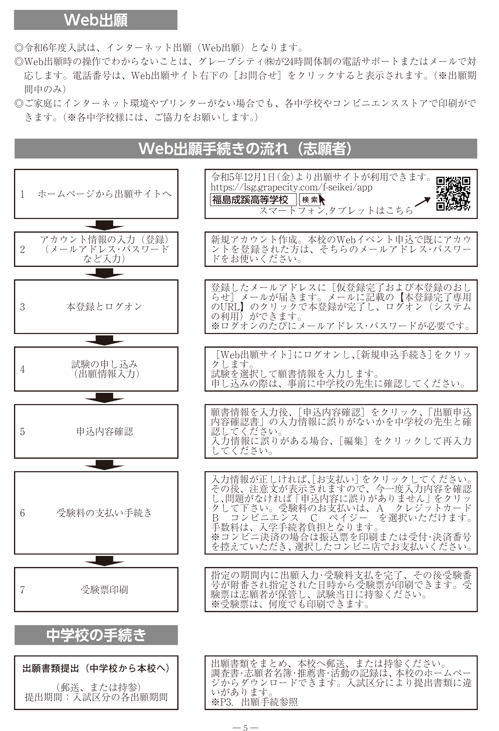

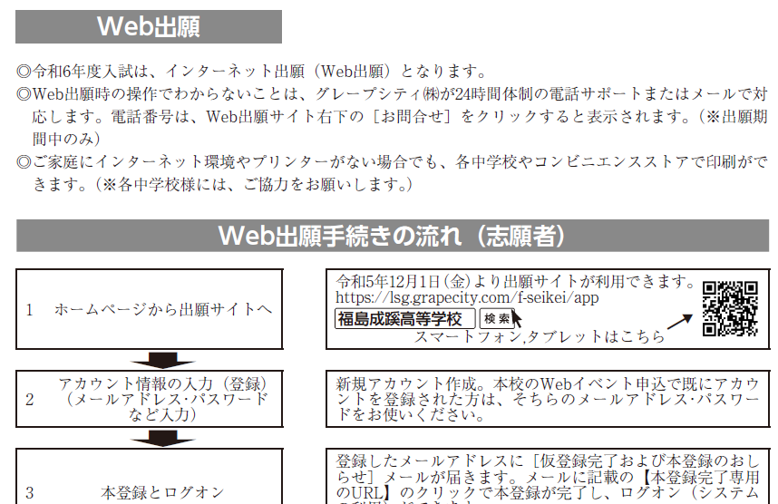

令和６年度福島成蹊高等学校入学志願に関する調査書
Ａ４タテ判横書

 |  |  |  |  |  |  |  |  |  |  |  |  |  |  |  |  |  |  |  |  | 受験番号
志  願  者 | ふりがな |  |  |  |  |  |  |  |  |  |  |  |  | 性  別 |  |  | 志  願  先 |  | 福島成蹊高等学校 |  |  |  |  |  |  |  |  | 志 願 コース  志願学科
 | 氏 名 |  |  |  |  |  |  |  |  |  |  |  |  |  |  |  |  |  |  |  |  |  |  |  |  |  |  | 第一  特別進学  文理選抜  普 通
 | 生年月日 |  | 平成 |  |  |  | 年 月 日
 | 卒業年月 |  | 年３月 |  |  |  |  |  | 中学校  卒業・卒業見込 |  |  |  |  |  |  |  |  |  |  |  |  |  |  |  |  |  |  | 第二  あり  なし
卒業後の状
況・その他
学習の記録  各教科の | 教科  学年 |  | 国語 |  |  |  |  | 社会 |  |  | 数学 | 理科 |  |  |  |  | 音楽 |  |  | 美術 |  |  | 保健体育 |  |  |  | 技術･家庭 |  | 外国語  (英語)
 | １年
 | ２年
 | ３年
総合的な学習  の時間の記録 |  |  |  | １  年 |  |  |  |  |  |  |  |  | ２  年 |  |  |  |  |  |  |  |  |  |  | ３  年
特  別  活  動  等  の  記  録 |  |  |  | １ 年 |  |  |  |  |  |  |  |  | ２ 年 |  |  |  |  |  |  |  |  |  |  | ３ 年
 | 学級活動
 | 生徒会活動
 | 学校行事
 | その他の活動
出  欠  の  記  録 | 学年 | 出席すべき日数 |  |  | 欠席日数 |  |  |  |  | 備 考 |  |  |  |  |  |  | 長  所  ・  特  技  等  の  記  録
 | １年
 | ２年
 | ３年
本書の記載に誤りのないことを証明します。
令和 年 月 日
立 中学校長
 |  |  |  |  |  |  |  |  |  |  |  |  |  |  |  | 記載責任者氏名

様式１－①

一般入試（１期・２期） ＮＯ．
福島成蹊高等学校志願者名簿

普通科 特別進学コース 中学校

校 長 印

 | NO. | 受験番号 | 氏 名 | 専願者は○ | 併願校名
 | 合 計 （ ）名

様式１－②

一般入試（１期・２期） ＮＯ．
福島成蹊高等学校志願者名簿

普通科 文理選抜コース 中学校

校 長 印

 | NO. | 受験番号 | 氏 名 | 専願者は○ | 併願校名
 | 合 計 （ ）名

様式１－③

一般入試（１期・２期） ＮＯ．
福島成蹊高等学校志願者名簿

普通科 普通コース 中学校

校 長 印

NO. | 受験番号 | 氏 名 | 専願者は○ | 併願校名
合 計 （ ）名

様式２－①
年 月 日
福島成蹊高等学校
校長 本田 哲朗 様
一般推薦  普通科 特別進学コース |  | 中学校  校 長 印

推 薦 書

次の者は、貴校の「推薦入試」の条件を満たしているので、推薦します。

NO. | 受験番号 | 氏 名 | 評定平均 | 備 考
合 計 （ ）名

様式２－②
年 月 日
福島成蹊高等学校
校長 本田 哲朗 様
一般推薦  普通科 文理選抜コース |  | 中学校  校 長 印

推 薦 書

次の者は、貴校の「推薦入試」の条件を満たしているので、推薦します。

NO. | 受験番号 | 氏 名 | 評定平均 | 備 考
合 計 （ ）名

様式２－③
年 月 日
福島成蹊高等学校
校長 本田 哲朗 様
スポーツ推薦  普通科 文理選抜コース |  | 中学校  校 長 印

推 薦 書

次の者は、貴校の「推薦入試」の条件を満たしているので、推薦します。

NO. | 受験番号 | 氏 名 | 評定平均 | 備 考
合 計 （ ）名

様式２－④
年 月 日
福島成蹊高等学校
校長 本田 哲朗 様
スポーツ特待  普通科 文理選抜コース |  | 中学校  校 長 印

推 薦 書

次の者は、貴校の「推薦入試」の条件を満たしているので、推薦します。

NO. | 受験番号 | 氏 名 | 評定平均 | 備 考
合 計 （ ）名

様式２－⑤
年 月 日
福島成蹊高等学校
校長 本田 哲朗 様
文化系クラブ推薦  普通科 文理選抜コース |  | 中学校  校 長 印

推 薦 書

次の者は、貴校の「推薦入試」の条件を満たしているので、推薦します。

NO. | 受験番号 | 氏 名 | 評定平均 | 備 考
合 計 （ ）名

様式２－⑥
年 月 日
福島成蹊高等学校
校長 本田 哲朗 様
一般推薦  普通科 普通コース |  | 中学校  校 長 印

推 薦 書

次の者は、貴校の「推薦入試」の条件を満たしているので、推薦します。

NO. | 受験番号 | 氏 名 | 評定平均 | 備 考
合 計 （ ）名

様式２－⑦
年 月 日
福島成蹊高等学校
校長 本田 哲朗 様
スポーツ推薦  普通科 普通コース |  | 中学校  校 長 印

推 薦 書

次の者は、貴校の「推薦入試」の条件を満たしているので、推薦します。

NO. | 受験番号 | 氏 名 | 評定平均 | 備 考
合 計 （ ）名

様式２－⑧
年 月 日
福島成蹊高等学校
校長 本田 哲朗 様
スポーツ特待  普通科 普通コース |  | 中学校  校 長 印

推 薦 書

次の者は、貴校の「推薦入試」の条件を満たしているので、推薦します。

NO. | 受験番号 | 氏 名 | 評定平均 | 備 考
合 計 （ ）名

様式２－⑨
年 月 日
福島成蹊高等学校
校長 本田 哲朗 様
文化系クラブ推薦  普通科 普通コース |  | 中学校  校 長 印

推 薦 書

次の者は、貴校の「推薦入試」の条件を満たしているので、推薦します。

NO. | 受験番号 | 氏 名 | 評定平均 | 備 考
合 計 （ ）名

様式２－⑩
活 動 の 記 録
スポーツ特待生（共通）

ふりがな  生徒氏名 |  | 種目・ポジション | 身長 | 体重
生年月日 | 平成 年 月 日

競 技 成 績 |  | 新体力テスト総合評価
段階
(未実施の場合は未実施と記載)
部 顧 問 所 見 | 備 考
 | ※ この欄は記入しないでください。
上記の記載に誤りがないことを証明します。
年 月 日

（ ）中学校長 印

記載責任者 印

